
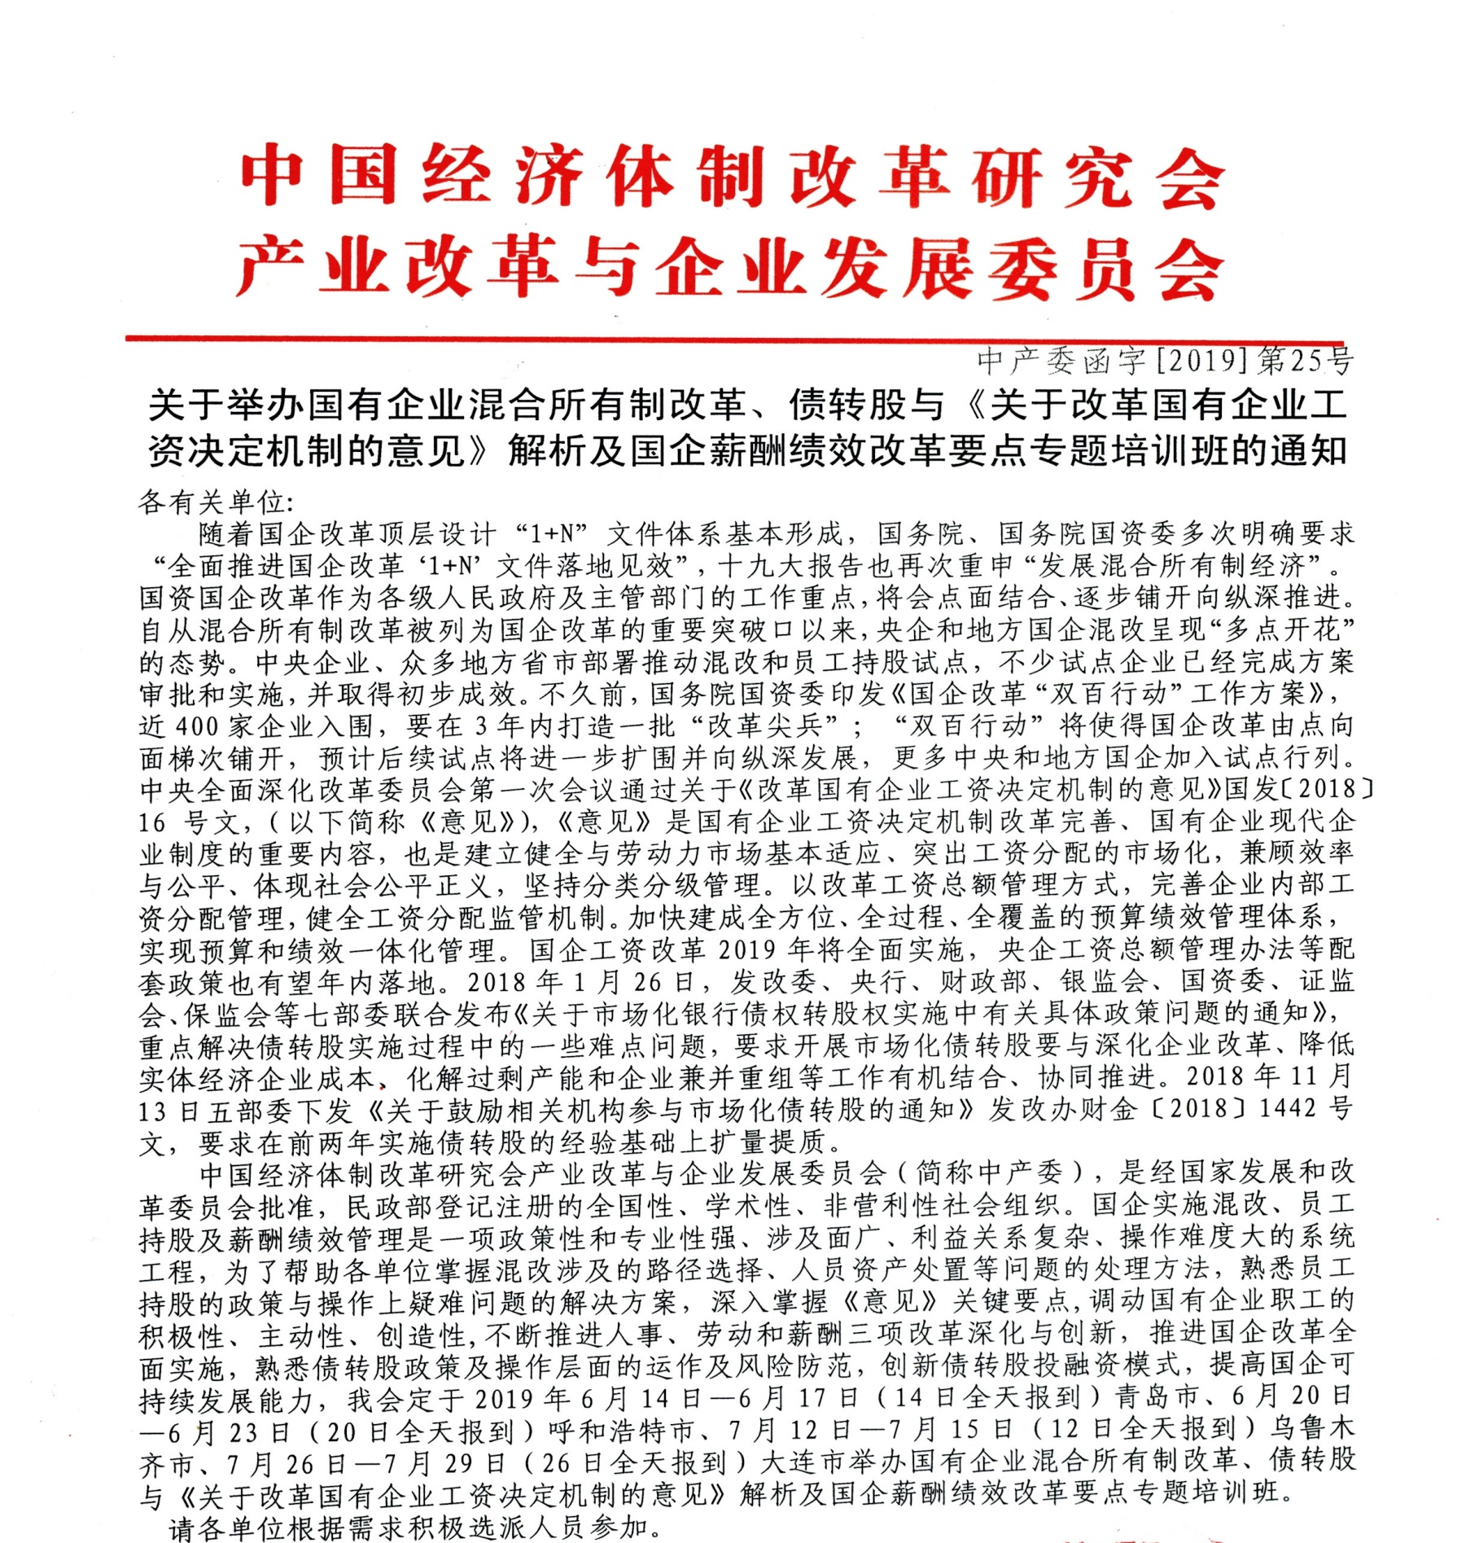
报名联系人：聂红军 主任 18211071700（微信） 邮 箱：zqgphwz@126.com
电话（传真）：010-87697580 qq咨询：3177524020
网址查询：http://www.zqgpchina.cn/

一、培训内容
（一）国有企业混合所有制及薪酬绩效管理体系改革政策解读
1．国资国企改革“1+N”系列政策文件的重点内容解读；
2．习近平总书记有关国资国企改革的历次重要讲话和指示批示解读；
3．《国企改革“双百行动”工作方案》及相关政策精神全面解析；
4.混合所有制改革的主要思路、操纵模式及公司治理的难点
5.国有企业薪酬体系改革的政策解读
6．国务院国资委、国家发改委分别牵头的改革试点以及先进省市国企混改和员工持股试点的实际进展情况
7.《改革国有资本授权经营体制方案的通知》国发【2019】9号文解读
8. 改革国有资本授权经营体制要点解析
（二）国企混合所有制改革的难点解析、操作模式及实战技术
1．国企混改的经验教训总结
2．推行混合所有制改革的焦点和难点问题解析
3．不同类型国有企业推行混改的操作模式以及可借鉴的典型案例
4．国企混合所有制改革操作的权威指引详解（包含国企混改的基本流程、六大主要环节的操作要点等）
5．在混改筹划、实施过程中，如何将混改工作与企业转型发展、培育新兴产业、打造一流企业等战略性议题有效结合
6．国企混改方案设计及组织实施疑难问题处理
(三) 关于改革国有企业工资决定机制的意见与政策解读
1.国有企业工资决定机制主要概念界定
2.国资系统如何整体规划打造国企与干部员工的命运共同体
3.国资委如何推动区域国企工资总额调整机制的建立
4.企业分类确定工资效益联动指标
5.国企如何利用一企一策改革个性化确定工资总额形成公式
6.基于工资总额机制的内部差异化薪酬
7.国有企业工资分配监管体制
(四) 国有企业人才管理机制及薪酬绩效管理体系改革
1.国有企业薪酬体系改革的政策解读
2.国有企业人才流动机制的建立与完善
3.绩效管理的操作步骤、指标设计及管理模式
4.国有企业改革中建立以绩效为导向和市场接轨的薪酬体系
5.国有企业绩效考核的难点及解决思路
6.国企三项制度改革的重点、难点问题解析
7. 三项制度改革的推进策略、实施路径及典型成功案例解析
(五) 国企薪酬改革、员工持股与长期激励机制设计
1.薪酬体系构成与设计原则
2.国企薪酬诊断分析与案例
3.薪酬设计“6+1”
4.国企不同级别员工的薪酬构成
5.股权顶层设计--股权治理机制
6.与薪酬体系匹配的激励方式
7.股权激励机制的现状与设计模式
8.国企长期激励实施的要点
9.股权激励机制主要操作障碍
（六）国企混改中职工持股、股权和分红激励的操作要点及实战技术
1．国企职工持股的经验教训总结
2．不同类型国有企业推行骨干职工持股的操作模式及可借鉴的典型案例
3．职工持股的可选载体及其适用性、利弊分析
4．国企混改中预留股权的操作方法与技巧（注：预留股权常用于吸引和激励优秀人才）
5．目前尚不符合职工持股试点意见所要求条件的国企，如何创新设计改革方式和操作路径，依法依规分步推进混改和职工持股工作
6．国有企业股权和分红激励的适用范围、操作模式及可借鉴的典型案例
7．国企混改中职工持股方案、股权和分红激励方案的设计及实施疑难问题处理
(七) 市场化选聘经营管理者与职业经理人
1. 《关于开展市场化选聘和管理国有企业经营管理者试点工作的意见》解读
2.中国特色现代企业治理机制
3.董事会职权落实
4.市场化选聘经营管理者
5.分类改革与分类治理
6.“管资本”模式下国有出资人的职责履行
7.市场化选聘模式分析
8.契约制和聘用制
9.推行职业经理人制度的总体要求
10.职业经理人制度建设相关政策分析
11.职业经理人制度体系建设与实施的经验借鉴
12.职业经理人制度与国企党建的重要工作
13.案例分析:职业经理人选聘、薪酬机制模式
（八）债转股的背景与相关政策解读
1．债转股定义及背景
2．两轮债转股的差异对比
3．市场化债转股的实施情况
4．国务院《关于积极稳妥降低企业杠杆率的意见》（国发［2016］54号）及其配套文件《关于市场化银行债权转股权的指导意见》、《关于市场化银行债权转股权实施中有关具体政策问题的通知》解读
5．2018年，七部委《关于市场化银行债权转股权实施中有关具体政策问题的通知》及五部委《关于鼓励相关机构参与市场化债转股的通知》等相关政策解读
（九）债转股对象、条件及实施难点和破题路径
1．企业选择标准
2．债权选择标准
3．资金寻找问题
4．债转股如何实施
5．利益相关方的谈判
6．债转股后如何管理和退出
7．后续资金的支持
8．债转股业务的收益及风险分析
9．银行主导的债转股及案例分析
10．非银金融机构主导的债转股案例分析
二、参加人员
中央及地方相关政府机构，国有企业高管、分管人力资源副总、人力资源总监、以及人力资源部(人事部)、综合部、劳资部、绩效/薪酬管理人员、劳动关系主管等人力资源管理相关人员，相关金融机构等。
三、主讲专家
拟邀请国务院国资委主管部门所属单位、 中国人事科学研究院、中国财政科学研究院等单位的领导专家授课, 并组织交流与研讨。
- 培训时间及地点
2019年6月14日—6月17日（14日全天报到）青岛市
2019年6月20日—6月23日（20日全天报到）呼和浩特市
2019年7月12日—7月15日（12日全天报到）乌鲁木齐市
2019年7月26日—7月29日（26日全天报到）大连市
五、收费标准（A/B请选择）
2800元/人（含培训、资料、电子课件、场地、专家等），食宿统一安排，费用自理。
六、报名方式
请参加人员按要求认真填写报名表（附后），传真至会务组，我们将按报名先后传发报到通知。
报名联系人：聂红军 主任 18211071700（微信） 邮 箱：zqgphwz@126.com
电话（传真）：010-87697580 qq咨询：3177524020
网址查询：http://www.zqgpchina.cn/ 附件：
国有企业混合所有制改革、债转股与《关于改革国有企业工资决定机制的意见》解析及国企薪酬绩效改革要点专题培训班报名回执表
单位名称 |  |  |  |  |  |  | 邮编
单位地址
联系人 |  |  | 职位/岗位
办公电话 |  |  | 手 机
传 真 |  |  | 电子信箱
参加培训人员 | 性别 | 职务 | 电话 | 手机 |  |  |  |  |  | 邮箱
是否住宿 | □是 □否 |  | 住宿标准 | □单住(需另补床位费) □合住
参会地点 | 青岛□ 呼和浩特□ 乌鲁木齐□ 大连□
付款方式 | □通过银行 □通过网银 |  |  |  | 金额
需要与专家
沟通的问题
指定收款帐户 | 单位全称: 北京中企海德信息咨询中心  开户行：建行北京恩济支行营业部  帐户： 11050164520000000324  行号: 105100006056
备注 | 请将参会回执回传或E-mail至会务组，在报名3日内将培训费通过银行或邮局等方式付款，会务组确认到款后即发《参会凭证》，其中将详细注明报到时间、地点、等具体安排事项。各参会代表凭证入场。 |  |  |  |  | 单位印章  二○一九年 月 日

备注：1.此表可复制，通知文件有限，请协助转发；
报名联系人：聂红军 主任 18211071700（微信） 邮 箱：zqgphwz@126.com
电话（传真）：010-87697580 qq咨询：3177524020
网址查询：http://www.zqgpchina.cn/

